муниципальное казённое дошкольное образовательное учреждение –

детский сад № 6 г. Татарска

***Квест - игра***

***«Возвращение принца в цветочную страну»***

старшая группа

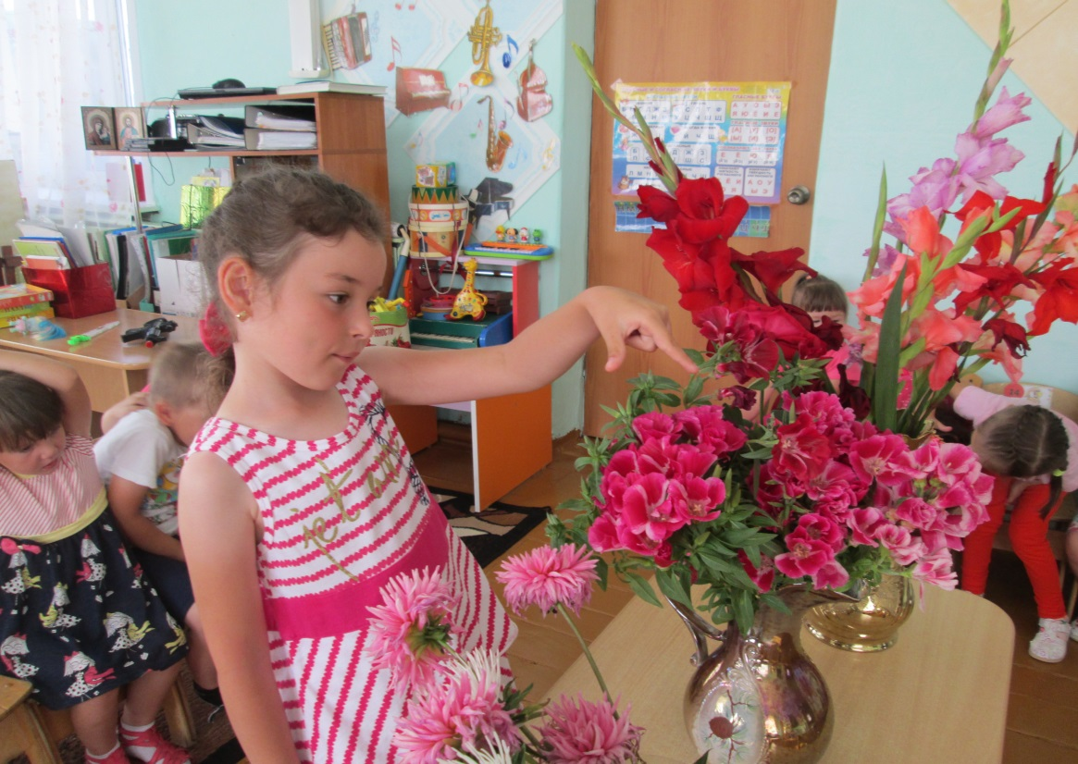

Автор: Мартынова Екатерина Эрнстовна, воспитатель высшей квалификационной категории

2019 г.

*Тема: «Возвращение принца в цветочную страну»*

**Цель:** Закреплять знание детей о разнообразии цветов, и их влияние на эмоциональное состояние человека.

***Задачи:***

* Углублять и закреплять знания детей о мире растений (садовые, луговые лекарственные растения), условиях их роста и развития (почва, свет, тепло, вода).
* Формировать бережное отношение к растениям.
* Развивать умение работать в группе, побуждать к общению и взаимодействию со сверстниками для достижения цели.
* Воспитывать любовь к красоте окружающего мира, переживать радость, удивление и восхищение от общения с цветами.

***1. Мотивация.***

**Воспитатель**: Ребята, я для вас приготовила новую сказку. Хотите послушать?

В одной прекрасной стране, которая называлась Цветочная -жили голубые колокольчики, нежные ромашки, гордые розы и нарциссы, разноцветные тюльпаны, хризантемы и много-много других красивых цветов. Правил этой страной молодой принц Радужный. Он был добрым и мудрым. Но, однажды на эту страну напали сорняки. Среди них была Злючка - Колючка. Она захотела, чтобы по всей Цветочной стране росли одни сорняки вместо красивых цветов. Злючка – Колючка превратила принца в лягушку. Он мог помешать ее злым проделкам. Ребята, а вам жалко принца? Как мы можем ему помочь?

**Диалог с детьми.**

**Воспитатель**: Давайте попросим Злючку -Колючку вернуть принца. Но что -бы найти ее нужно отправиться в Цветочную страну. А поможет нам музыка Чайковского «Вальс цветов». Нужно немножко прикрыть глаза и медленно покружиться.

**Звучит музыка**: дети тихо кружатся и оказываются в Цветочной стране.

2 . ***ОСНОВНАЯ ЧАСТЬ.***

**Злючка – К.**: Зачем пожаловали?

**Дети:** Мы хотим, чтобы ты вернула принца Цветочный страны.

**Злючка – К.:** Хитрые, какие. Я знала, что вы поспешите на помощь принцу, и поэтому приготовила вам испытания. Пройдите их, тогда я выполню вашу просьбу.

**Дети соглашаются**

**Испытание №1** (подает конверт)

Вы загадки получите

Отгадать вы их спишите.

И цветок скорей найдите.

**Загадки: 1.** Желтая серединка, а вокруг лучи.

Беленького цвета и не горячи. **Ромашка**

**2.**Синенький звонок весит,

Никогда он не звонит. **Колокольчик**

**3.**Посмотрите – у ограды

Расцвела царица сада.

Не тюльпан и не мимоза,

А в шипах красотка ….. **Роза**

**4.** Видел я такой цветок-

Золотистый ободок.

Долго он в траве сидел,

Стал седым и улетел. **Одуванчик**

**5.** Из луковки вырос,

Но в пищу негож.

На яркий стаканчик

Цветок тот похож **Тюльпан**

**6.** Белые горошки

На зеленой ножке.

Я весною встретила

На лесной дорожке. **Ландыш**

**У каждого ребенка на подносе картинки цветов – отгадки.**

**Злючка- К. :** Молодцы! Получите второе задание.

**Испытание №2**

Прошу вас поиграть в игру:

Назвав цветок со словом много.

**Игра «Скажи со словом много»**

Колокольчик – много колокольчиков

Ромашка – много ромашек

Пион – много пионов

Василек – много васильков

Гвоздика – много гвоздик

Роза – много роз

Одуванчик – много одуванчиков

Незабудка – много незабудок

Ирис – много ирисов

Лилия – много лилий

Нарцисс – много нарциссов

Тюльпан – много тюльпанов

Незабудка – много незабудок

Георгин – много георгинов

Гладиолус – много гладиолусов

Подснежник – много подснежников

Лютик – много лютиков

**Злючка – К :** Стараетесь, стараетесь. Получайте следующее задание.

**Испытание №3**

Всем цветам вы помогите

В домики свои попасть.

Все садовые цветы – к клумбе их ты отнеси.

Полевые на лужайку, поскорее собирай-ка.

**Дети выполняют задание.**

**Злючка –К. :** Какие умные ребята! Получайте еще одно задание.

**Испытание №4**

Чтоб заданья выполнять надо вам дружнее стать.

Дружбу вашу поскорей покажи в игре своей.

Соберите все цветы и о пользе их скажи.

***Игра: «Собери цветок, который лечит»***

**Хризантема –** кто плохо спит (разжевать несколько лепесточков)

**Роза –** приготовить настойку от ран

**Календула –** настойка от сердца, когда быстро стучит

**(**сердцебиение, аритмия)

**Ромашка –** полоскать горло

**Ирис –** настойка при кашле

**Злючка – К.:** Молодцы! А с этим заданием вы, наверное, не справитесь.

**Испытание №5**

Самый красивый цветок вы найдите

И о нем вы расскажите.

***Инсценировка стихотворения:* Зоя Николаева *«*Спор цветов»**

**Ганджина:** Как-то раз цветы решили   
Спорить, кто из них красивей.  
  
**Даня:** Я, - воскликнул алый Мак, -  
Не такой уж и простак!  
Всем известно в этом мире  
Алый цвет всегда красивей!  
  
Белая вскричала Роза:  
**Маша:** - Я красивей, чем Мимоза!  
Нет меня нежней на свете,  
Это знают даже дети!  
  
А Мимоза ей в ответ:  
**Анжела:** - Не красивей, вовсе нет!  
Лучше всех цветы Мимозы  
Благороднее, чем Розы!  
  
А Гвоздики похвалялись:  
**Амина:** - Мы красивей. Вы зазнались!  
Наши лепестки резные  
Разноцветные такие!  
  
Тут Тюльпан вмешался в спор:  
**Рома:** - Вы красивей?! Это вздор!  
Лепестки мои атлас,  
Заявляю без прикрас!  
  
Тут заспорила Ромашка:  
**Лера:** - Среди вас всех я - милашка!  
Я на солнышко похожа,  
Ласкова  я, и пригожа!  
  
Лилия сказала громко:  
**Полина:** - Я бела и очень робка!  
Аромат мой сладкий,   
В полдень летний жаркий.

Василек же утверждал:  
**Ваня:** - Я от вас не ожидал!  
Лучшим я всегда считался,  
И «Небесным» назывался!  
  
Ландыши сказали тихо:  
**Саша, Паша:** - Заявляете вы лихо!  
Все из Ландышей букет  
Ставят в вазу на буфет.  
  
**Ганджина:** Ах, какой галдеж подняли  
Только лепестки роняли.  
Но случилось, что в букет  
Собрали весь этот цвет  
  
На полянку две сестрички  
Прибежали с электрички.  
И в подарок своей маме  
Все цветы они сорвали.  **Злючка – К.:** Я рада, что вы со всеми испытаниями справляетесь. Получите еще одно.

**Испытание №6**

А попробуйте все вместе

О цветах исполнить песню.

**Песня «Выросли цветочки»**

На лесной полянке,

Выросли цветочки-

Ландыши, фиалки,

Маки, василёчки

***П.- А вокруг, а вокруг***

***Бабочки летают,***

***Весело, весело***

***Кружатся, порхают!***

Собрались в кружочек

Яркие цветочки-

Ландыши, фиалки,

Маки, василёчки

***П.- А вокруг, а вокруг***

***Бабочки летают,***

***Весело, весело***

***Кружатся, порхают!***

Ветерок-проказник

Покачал цветочки-

Ландыши, фиалки,

Маки, василёчки

***П.- А вокруг, а вокруг***

***Бабочки летают,***

***Весело, весело***

***Кружатся, порхают!***

Пляшут, веселятся

На ветру цветочки-

Ландыши, фиалки,

Маки, василёчки

***П.- А вокруг, а вокруг***

***Бабочки летают,***

***Весело, весело***

***Кружатся, порхают!***

**Злючка - К.:** Теперь ответьте на самый главный вопрос. Какие условия нужны для роста каждого цветка.

**Идет диалог с детьми.**

**Злючка – К.:** Испытания закончены. Вы, ребята, хорошо поработали. Возвращаю принца в Цветочную страну. Вам дарю корзинку с цветами: маки и ромашки на память.

( говорит волшебные слова, превращая лягушку в принца – игрушка )

**Воспитатель:** Ребята, а нам пора возвращаться в детский сад.

**Звучит «Вальс цветов» Чайковского**

1. РЕФЛЕКСИЯ***.***

**Воспитатель:**

Где мы сегодня побывали?

Кому помогали? Зачем помогли?

Вам понравилось наше путешествие?

Идет оценка детьми своей работы в коллективе:



мак –понравилось, хорошо работал, все было интересно,

 ромашка – не активно работал, в следующий раз постараюсь.